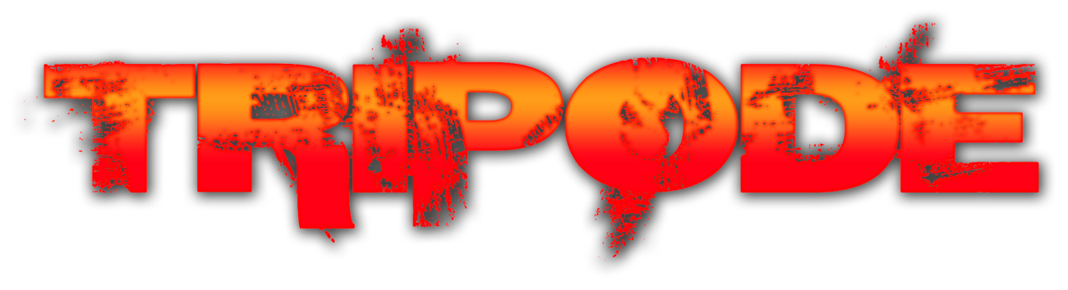

**NOMBRE DEL REPRESENTANTE:**

JEFFERSON STALIN REYES CANDO

TELFS : 02-2288219 – 0998218154 – 0992502135

CORREO : [jeffymon@hotmail.com](mailto:jeffymon@hotmail.com)

FACEBOOK : Jeff Stanley Reyes

YOUTUBE : Jeff Wylde

**INTEGRANTES:**

JEFFERSON REYES (VOCALES,GUITARRA LIDER, RITMICA)

Experiencia Musical: Jefferson Reyes a sido miembro y se a desempeñado como Guitarrista Principal y Rítmico. Bajista, Vocalista y Corista en varias agrupaciones anteriores a TRIPODE tales como :

ANUERYSMA, TUMBA HUMANA, DEVIL METAL, SIN FRONTERAS, UJSHA RUNA ROCK BLUES, TEMPESTAD, MORBO, EXPLOSIVE

STEVEN FLORES (VOCALES, BATERIA Y PERCUSION)

Experiencia Musical: Steven Flores a sido miembro y se a desempeñado como Baterista, Percusionista, músico de estudio y Corista en varias agrupaciones anteriores a TRIPODE tales como :

DECAPITADOS, MORBO, BARTEO FLOW, KOLIZION, SIN RETORNO, SANCROW, ARLET, DIABLO HUMA, ACTO DE CRUELDAD, L.A. SESSIONS

ADRIAN REYES (BAJO)

Experiencia Musical: Adrián Reyes ha sido miembro y se ha desempeñado como Bajista y Corista en varias agrupaciones anteriores a TRIPODE tales como :

UJSHA RUNA ROCK BLUES

**GENERO MUSICAL:**

HARD THRASH METAL

**INFLUENCIAS :**

BLACK SABBATH – ALICE IN CHAINS – MEGADETH – METALLICA –SLAYER– BLACK LABEL SOCIETY – ANTHRAX

**DIRECCION:**

QUITO ( CENTRO HISTORICO – SAN JUAN )

**CONTACTOS:**

0998218154/ 2288219/ 0984519253/ 2589371 /0984561940

**CORREO ELECTRONICO:** [**tripodejec@hotmail.com**](mailto:tripodejec@hotmail.com)

**FACEBOOK:** [**https://www.facebook.com/pages/Tripode/525764830828758?fref=ts**](https://www.facebook.com/pages/Tripode/525764830828758?fref=ts)

**YOUTUBE:**

**TRIPODE ECUADOR**

**https://www.youtube.com/channel/UCHba49CiZe-ng8UdViy6osw**

**REVERBNATION:**

**https://www.reverbnation.com/tripodeecuador?profile_view_source=header_icon_nav**

**INSTAGRAM:**

[**https://www.instagram.com/tripode_ec/**](https://www.instagram.com/tripode_ec/)

**SPOTIFY:**

[**https://open.spotify.com/artist/1dqOrs4MjUyC8Spv2ZB2Nc?si=skqB7uJzTvOgsnATI5Dr3w&fbclid=IwAR3hbIhf9wZyZl18vjVd7Ew4gsUUelPqOjtvQIGWUvhSh0mF2WHmrf3kizA**](https://open.spotify.com/artist/1dqOrs4MjUyC8Spv2ZB2Nc?si=skqB7uJzTvOgsnATI5Dr3w&fbclid=IwAR3hbIhf9wZyZl18vjVd7Ew4gsUUelPqOjtvQIGWUvhSh0mF2WHmrf3kizA)

**BIOGRAFIA:**

Banda formada en Quito – Ecuador en el año 2012, principalmente fue un dueto conformado por Jefferson Reyes (Vocales, Guitarra Líder) y Steven Flores(Vocales, Batería, Percusión). La banda actualmente es un trío ya que con el paso del tiempo llegó un nuevo músico para aportar su talento como Adrián Reyes (Bajo).

La banda se basa en el estilo Heavy/Thrash Metal, con influencias de Black Sabbath, Megadeth, Metalica, Alice In Chains, Black Label Society, Slayer, Etc.

Tripode tiene su primer CD inédito llamado “Revelación” que contiene 9 temas de su autoría producido bajo el sello de Ratonera Producciones ubicados en la ciudad de Quito.

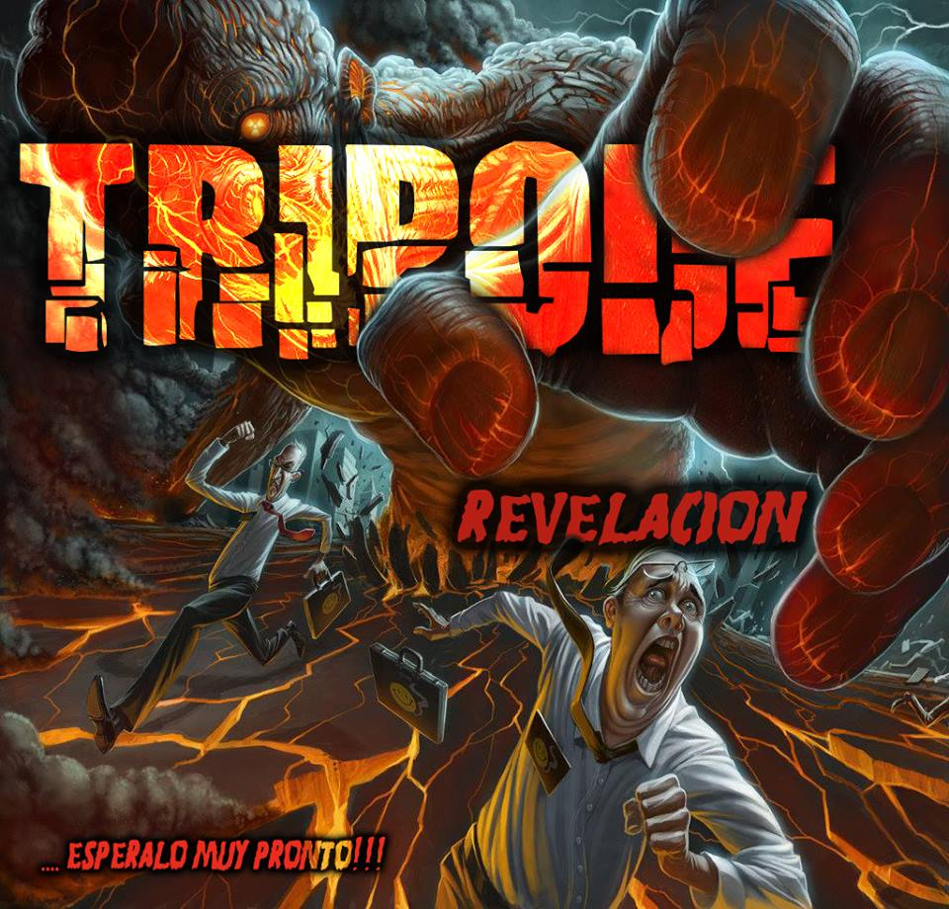

Adicionalmente tienen un EP llamado “Nunca Más” que contienen 4 temas de estudio producido también bajo el sello de Ratonera Producciones.

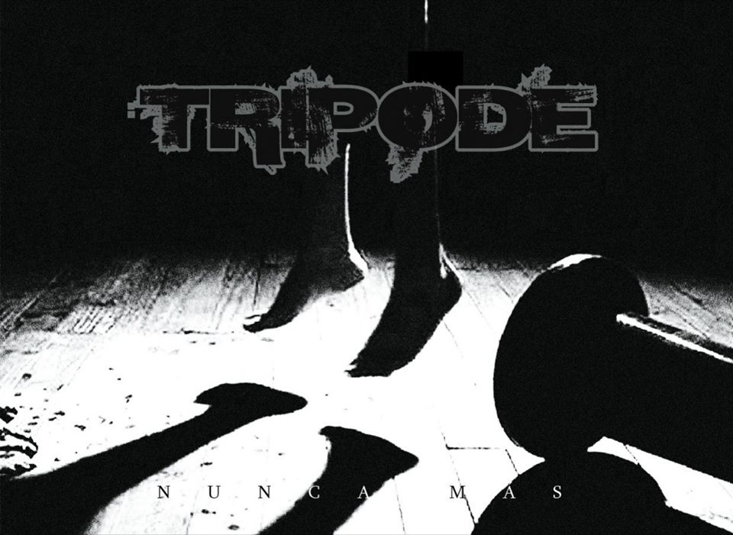

En la actualidad Tripode promociona un nuevo single titulado “Despierta” el cual también tiene un video clip que ha sido bien recibido a nivel mundial y sobre todo en Europa.

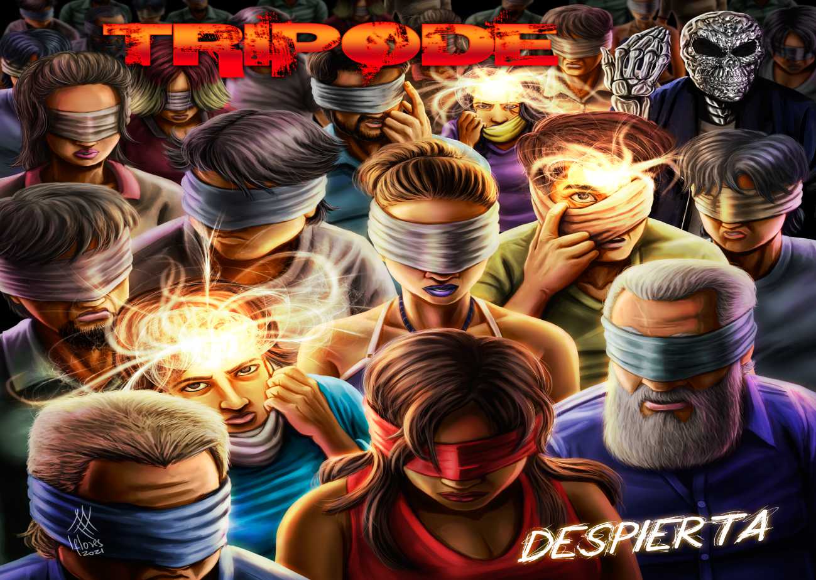

Link Video Clip Oficial “Despierta”

<https://youtu.be/PtPsGZqngYs>

Tripode está en proceso de composición para su segundo CD de estudio.

10 años de formación con experiencia en conciertos, festivales a nivel del Ecuador en bares, eventos sociales y espacios al aire libre.

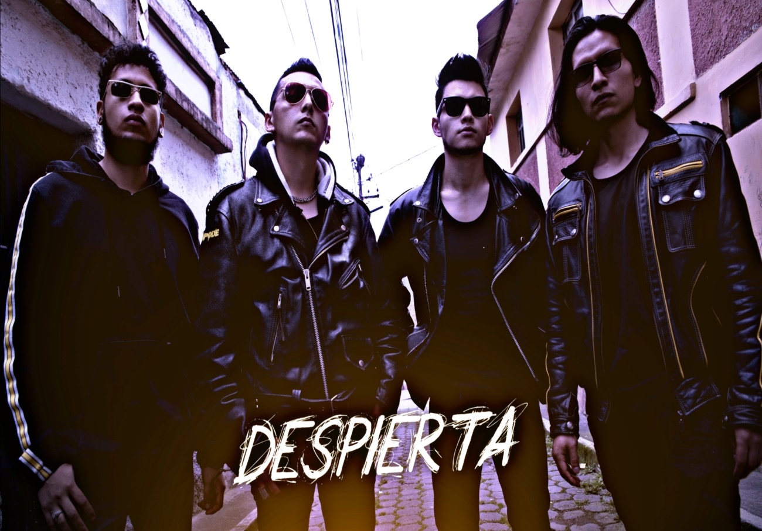

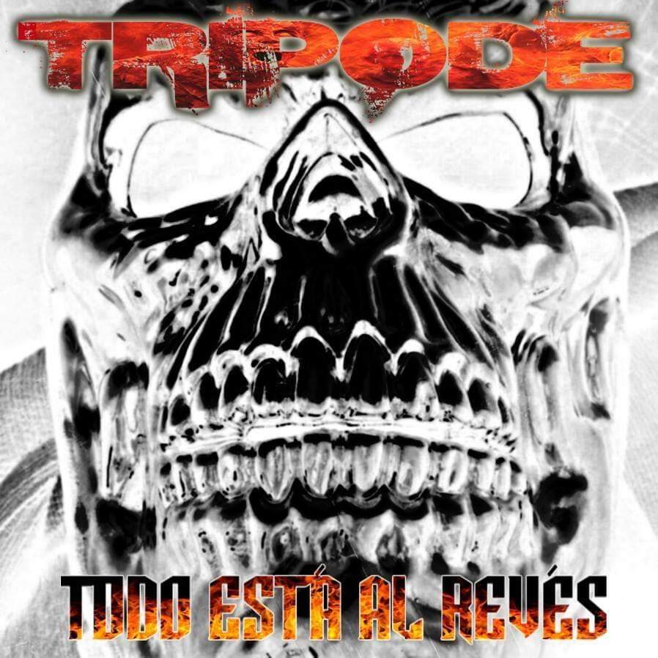

**PRESENTACIONES IMPORTANTES:**

Fiestas Culturales Barrio Toctiuco Julio 2013

Fiestas de Quito CDC San Marcos Diciembre 2013

Navirock Ibarra 2013

Fiestas de la Música San Pedro 2013

Fiestas de la Musica Barrio Toctiuco Diciembre 2013

CDC San Marcos Noviembre 2013

Navirock Ibarra Diciembre 2013

San Pedro de Taboada Verbena Diciembre 2013

Entrevista Medusa Radio Activa Agosto 2014

Acustico en Vivo en Medusa Radio Activa Septiembre 2014

Walking Dead Metal Bar Otavalo Octubre 2014

Band Fest Guayaquil Octubre 2014 (Ganadores)

Acustico En Vivo Numero 2 Medusa Radio Activa Noviembre 2014

Movimiento Cultural BackStage Guayaquil Diciembre 2014

San Pedro de Taboada Verbena Diciembre 2014

Acustico y Entrevista Radio Municipal 720 AM (Programa Tu Banda En Cinta)

Enero 2015

Festival Flor De Maiz De Toctiuco – Carnaval Febrero 2015

Entrevista Y Comentarios Sobre El CD en Radio Municipal 720 AM

(Programa Tu Banda En Cinta) Marzo 2015

Aniversario Banda Delicado Sonido Del Trueno –Teloneros Mayo 2015

Toke Cerebral 5 (Santo Domingo De Los Tsachilas) Mayo 2015

Concierto ATIS 2015 Sèptima Edicion (San Pedro De Taboada) Junio 2015

Molino Rock Festival (Orquideas) Junio 2015

Apertura Red Dragon Bar (Quito) Julio 2015

Metal Rules 2 (Miravalle) Julio 2015

War Rock (Miravalle Agosto 2015

Regreso A La Ruta Liberación Radio Festival Septiembre 2015

Festival Mundial Flor De Maíz De La Juventud Septiembre 2015

Chaltura Metal Warrior II (Chaltura, Imbabura) Octubre 2015

Ataque Mortal En La Trinchera (Quito) Octubre 2015

Rock On Music Festival (Quito) Noviembre 2015

Chumaditos From Hell IV Noviembre 2015

Alborada Rock Radio Casa De La Cultura Ecuatoriana Diciembre 2015

Heavy Metal Thunder II Diciembre 2015

San Pedro de Taboada Verbena Diciembre 2015

Red Dragon Bar Enero 2016

Larga Vida Al Rock And Roll V Febrero 2016

Gran Cruzada Metalera (Show Benéfico Damnificados Terremoto) Mayo 2016

Revelación Fest Junio 2016

Festival Al Padre Rock N`Roll VIII (Show Benéfico Damnificados Terremoto)

Junio 2016

Happy Fucking Birthday Julio 2016

Larga Vida Al Rock And Roll Septiembre 2016

Longa Radio Rock Fest Octubre 2016

Rock Al Rio (Tena – Ecuador) Noviembre 2016

FemRock Fest Noviembre 2016

Inmortal Tena Fest Enero 2017

Rock Concert Guayllabamba Enero 2017

Warmy Rock Marzo 2017

Radio Pichincha Universal “Tu Banda en Cinta” Marzo 2017

La Nueva Sangre del Metal Abril 2017

Latitud Sur Bykers Aniversario Abril 2017

Revelacion Fest Julio 2017

Rock Al Guantug (Cañar) Julio 2017

Happy Fucking Birthday Julio 2019

Halloween Fest “Santo Domingo de los Tsáchilas” Octubre 2019

Tributo a Metallica, Megadeth y Black Sabbath “Santo Domingo de los Tsáchilas” Noviembre 2019 Bárbaros Bar

Semana del Rock Ecuador Junio 2021

Armageddon Metal Fest V Agosto 2021

Resurrección Abominable VI Octubre 2021

Acústico en Vivo Radio Digital Qué pelotazo Noviembre 2021

Atucucho Metal y Devastación Julio 2022

Patiopalooza Julio 2022

Semana del Rock 2022 festival II/ Bar The Lokos Agosto 2022

Tributo a Metallica, Megadeth y Black Sabbath “Santo Domingo de los Tsáchilas” Septiembre 2022 Submundo Resto Bar

Quinche Metal Fest Octubre 2022

MotoFriends Primer aniversario Guayllabamba 2022

Rock Night Bar The Lokos Diciembre 2022

**COMPILADOS NACIONALES:**

Paginas Desconocidas Metal Magazine (Junio – Agosto 2015)

Abajo el gobierno Vol. I ( Mayo 2020)

Hazte un Hit Vol. I (Noviembre 2021)

**ÚLTIMAS ENTREVISTAS:**

Sin Son Ni Ton Programa 34 (2 de Mayo 2021)

Radio Casa de la Cultura 100.9 FM Programa Frecuencia Eslabón (Agosto 2021)

Qué pelotazo de Radio Digital (Noviembre 2021)

Estado de Coma Radio Digital (Noviembre 2021)

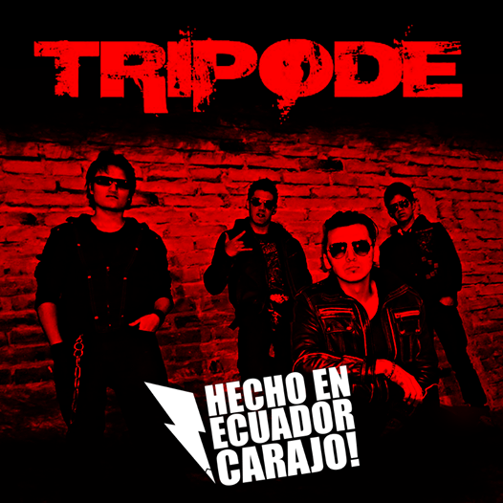Radio Casa de la Cultura 100.9 FM Programa Zona Cultura (Junio 2022)

